Hable Easy

РЪКОВОДСТВО ЗА УПОТРЕБА
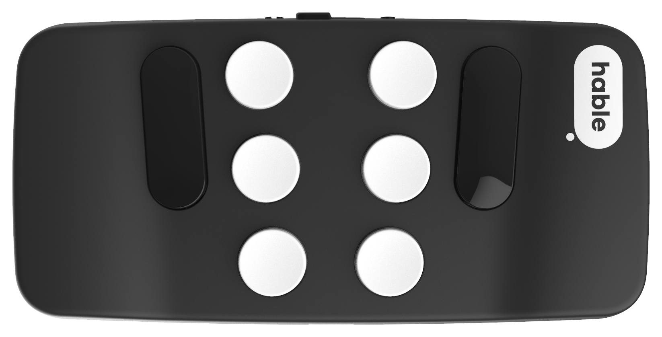

Какво представлява Hable Easy
Това е компактно Bluetooth устройство за управление на смартфони и таблети. То е предназначено за хора, които изпитват затруднения при използването на сензорен дисплей. Това могат да бъдат например потребители с нарушено зрение или с ограничена подвижност на ръцете.
Устройството работи с екранните четци TalkBack за Android и VoiceOver за iOS. Основните действия се изпълняват чрез осем физически бутона. Всеки от тях има определена функция, затова не е необходимо да се запомнят многобройни жестове за докосване на екрана. Някои допълнителни команди се изпълняват чрез едновременно натискане на два бутона.
Hable Easy и Hable One използват еднакъв корпус, но имат различен софтуер и начин на работа. Hable One е брайлова клавиатура с множество клавишни комбинации, докато Hable Easy е опростен контролер за навигация и основни действия. С него не е възможно да се въвежда текст чрез брайл.
Hable Easy може да се държи с една или с две ръце. За всеки от двата начина на използване има режим с кратко натискане и такъв със задържане на бутоните. По този начин управлението би могло да се приспособи към двигателните възможности и предпочитанията на потребителя.

Разположение на бутоните при използване с една ръка
За да разгледате Hable Easy, поставете го пред себе си с бутоните нагоре и логото към вас. В тази позиция надписът на логото е обърнат на обратно. Плъзгачът за включване се намира отдясно, а USB-C портът - отляво.
В средата има шест кръгли бутона, подредени в два реда по три. Над тях се намира продълговатият бутон 8. Под кръглите бутони, най-близо до вас е вторият продълговат бутон 7.
Шестте кръгли бутона са номерирани по следния начин:
Горен ред отляво надясно - 6, 5 и 4.
Долен ред отляво надясно - 3, 2 и 1.
Следователно бутоните от най-далечния до най-близкия край са разположени така:
8 - продълговатият бутон най-отгоре.
6, 5 и 4 - горният ред кръгли бутони.
3, 2 и 1 - долният ред кръгли бутони.
7 - продълговатият бутон най-отдолу.
Тактилните стикери от комплекта могат да бъдат поставени върху бутоните. Различните им форми и текстури помагат функциите да се различават по-лесно с допир.

Свързване чрез Bluetooth
1. Включете Bluetooth на вашия смартфон или таблет.
2. Поставете Hable Easy в удобна позиция и преместете плъзгача нагоре. При включване устройството ще извибрира два пъти.
3. В списъка с налични Bluetooth устройства изберете Hable One. След успешно свързване ще усетите една вибрация.
4. Hable Easy има отделни командни профили за Android и iOS. При първото свързване операционната система обикновено се разпознава автоматично, но профилът може да бъде избран и ръчно.
Важно: Имайте предвид, че Hable Easy при сдвояване със смартфон или таблет се представя с името Hable One. Това е нормално и очаквано поведение.

Задаване на профил за Android или iOS
1. Задръжте едновременно шестте кръгли бутона от 1 до 6, докато усетите четири вибрации, след което ги освободете.
2. За Android задръжте бутон 1. Три вибрации ще потвърдят избора.
3. За iPhone или iPad задръжте бутон 2. При този профил вибрациите ще са две.

Използване с една ръка
Дръжте Hable Easy пред себе си с бутоните нагоре, логото към вас, плъзгачът за включване да е отдясно и USB-C портът - отляво. В тази позиция можете да достигате бутоните с пръстите на едната ръка.

Функции на бутоните
Бутон 1 - Преминаване към следващия елемент. Съответства на плъзгане надясно с един пръст върху сензорния екран.
Бутон 2 - Активиране на избрания елемент. Симулира двойно почукване.
Бутон 3 - Преминаване към предишния елемент. Съответства на плъзгане наляво с един пръст.
Бутон 4 - Активиране на диктуването в iOS. За Android не функционира.
Бутон 5 - Magic Tap или двойно почукване с два пръста. В зависимост от контекста може да се приема или прекратява разговор, да се стартира или спира мултимедия и така нататък.
Бутон 6 - Активиране на Siri в iOS. За Android на по-стари устройства може да извика Google Assistant, а при Samsung отваря страницата с всички приложения.
Бутон 7 - Връщане назад.
Бутон 8 - Отиване на началния екран.

Избиране на режим с кратко натискане
Той е включен по подразбиране. В този режим действията се изпълняват чрез кратко натискане на съответния бутон. За да го активирате ръчно, направете следното:
1. Задръжте едновременно шестте кръгли бутона от 1 до 6, докато усетите четири вибрации, след което ги освободете.
2. Задръжте едновременно бутони 5 и 6, докато усетите една вибрация.

Избиране на режим със задържане
Той е подходящ, ако искате кратките неволни докосвания да не предизвикват действия. Всеки бутон трябва да се задържи приблизително една секунда. За да го включите, направете следното:
1. Задръжте едновременно шестте кръгли бутона от 1 до 6, докато усетите четири вибрации, след което ги освободете.
2. Задръжте едновременно бутони 4 и 6, докато усетите една вибрация.

Използване с две ръце
Този режим ще промени функциите на бутоните. За да го включите, направете следното:
1. Задръжте едновременно бутони от 1 до 6, докато усетите 4 вибрации.
2. За да използвате кратки натискания, задръжте едновременно точки 2 и 3. Ако искате продължителни натискания, задръжте точки 1 и 3.
Преди всяка промяна на режимите е необходимо първо да задържите точки от 1 до 6, докато усетите 4 вибрации.

Разположение на бутоните
Обърнете Hable Easy така, че плоската страна да бъде към вас, а бутоните да сочат навън. Плъзгачът за включване трябва да е отгоре, а USB-C портът - отдолу. Хванете устройството от двете страни. Пръстите ви ще попаднат естествено върху шестте кръгли бутона.

Функции под лявата ръка
Бутон 7 - Преминаване към предишния елемент.
Бутон 1 - Активиране на избрания елемент.
Бутон 2 - Извикване на Siri или Google Assistant (за по-стари Android устройства). При Samsung отваря страницата с всички приложения.
Бутон 3 - Отиване на началния екран.

Функции под дясната ръка
Бутон 8 - Преминаване към следващия елемент.
Бутон 4 - Magic Tap, което симулира двойно почукване с два пръста.
Бутон 5 - Включване на диктуването в iOS, за Android не функционира.
Бутон 6 - Връщане назад.

Допълнителни команди за Android и iOS
Те се изпълняват чрез кратко едновременно натискане на посочените два бутона.
Следваща настройка в шайбата на VoiceOver или контрола за четене в TalkBack - Натиснете кратко бутони 2 и 5. Не е налична функция за предишна настройка.
Преминаване нагоре според избраната настройка - Натиснете кратко бутони 5 и 8.
Преминаване надолу според избраната настройка - Натиснете кратко бутони 7 и 2.
Важно: За да сработят горните 3 функции в Android, трябва да е активиран режимът за използване с 2 ръце.

Специфични команди за iOS
Пауза или възобновяване на четене от VoiceOver - Натиснете кратко бутони 1 и 3.
Показване или скриване на екранната клавиатура - Натиснете кратко бутони 1 и 6.

Команди чрез продължително натискане
Следващите действия работят както в режима за една ръка, така и в режима за използване с две ръце:
Преминаване към първия елемент на екрана в Android - Задръжте бутона за предишен елемент.
Преминаване към последния елемент на екрана в Android - Задръжте бутона за следващ елемент.
Продължително натискане върху избрания елемент (само за iOS) - Задръжте бутона за активиране. Това съответства на жеста за продължително натискане на VoiceOver и може да отваря контекстни менюта, да задейства специфични за дадено приложение функции или да се използва при преместване и пренареждане на елементи.

Пример за записване на гласово съобщение в WhatsApp
Стъпките по-долу се отнасят само за iOS:
1. Преместете фокуса върху бутона за записване на гласово съобщение в приложението.
2. Задръжте бутона за активиране на Hable Easy. Записването ще започне.
3. Когато приключите, натиснете кратко бутона за активиране. Съобщението ще бъде изпратено.

